LSilva Negócios Imobiliarios

Especificação de Requisitos de Software

Para LSilva Negócios Imobiliarios

Histórico da Revisão

| **Data** | **Versão** | **Descrição** | **Autor** |
| --- | --- | --- | --- |
| 25/10/2023 | <1.0> |  | Kauan Souza |
| 30/10/2023 | <1.1> |  | Kauan Souza |
| 05/11/2023 | <1.2> | Revisão e Inserção dos Diagramas | Vinicius Fabrini |
|  |  |  |  |

Tabela de Conteúdo

1. Introdução 4

1.1 Finalidade 4

1.2 Escopo 4

1.3 Definições, Acrônimos, e Abreviações 4

2. Descrição Geral 4

3. Requisitos 5

3.1 Requisitos Funcionais

3.1.1 Cadastro de Propriedades 5

3.1.2 Cadastro de Cliente 5

3.1.3 Gerenciamento de Contratos 5

3.1.4 Pesquisa e Filtros 5

3.1.5 Controle Financeiro 5

3.2 Requisitos de Integração 5

3.3 Requisitos de Relatórios

4. Diagramas

4.1 Diagrama de Casos de Uso 6

4.2 Diagrama de Atividades 7   
 4.3 Diagrama de Sequência 8

4.3.1 Tela de Login 8

4.3.2 Tela de Imóvel 9

Especificação de Requisitos de Software

# Introdução

* Este documento descreve os requisitos para o desenvolvimento de um sistema de gerenciamento de imobiliária. O sistema tem como objetivo facilitar o gerenciamento de propriedades, clientes, contratos e outros processos relacionados a uma imobiliária.

## Finalidade

## Exibir listagens de imóveis disponíveis para venda e aluguel.

## Fornecer informações detalhadas sobre cada propriedade, incluindo preço, localização, tamanho e características.

## Facilitar a pesquisa e filtragem de imóveis com base em critérios como localização, faixa de preço, tipo de propriedade, número de quartos, etc.

## Oferecer fotos e tours virtuais de alta qualidade dos imóveis.

## Permitir que os visitantes entrem em contato com a imobiliária para obter mais informações ou agendar visitas.

## Manter as listagens atualizadas, removendo propriedades vendidas ou alugadas e adicionando novas.

## Fornecer informações sobre a imobiliária, sua equipe e seus serviços.

## Oferecer ferramentas interativas, como simuladores de financiamento.

## Integrar depoimentos e avaliações de clientes satisfeitos.

## Permitir que os clientes cadastrados salvem suas buscas e listagens favoritas.

## Integrar mapas interativos para facilitar a localização das propriedades.

## Oferecer recursos de realidade virtual ou visitas virtuais para uma experiência imersiva.

## Integrar as redes sociais da imobiliária para compartilhar conteúdo e interagir com os clientes.

## Fornecer informações sobre eventos imobiliários, como feiras ou open houses.

## Oferecer suporte ao cliente online via chat ao vivo ou atendimento por telefone.

## Promover ofertas especiais, descontos ou programas de fidelidade.

## Integrar ferramentas de análise e estatísticas para acompanhar o desempenho do site e as preferências dos visitantes.

## Permitir que os clientes solicitem avaliações de propriedades que desejam vender.

## Facilitar o cadastro de novos imóveis por proprietários interessados em listar suas propriedades.

## Escopo

## Definições, Acrônimos, e Abreviações

# Descrição Geral

* objetivo principal visa melhorar e reestruturar a empresa com os meios da tecnologia e conhecimentos que temos a disposição.

# Requisitos

## Requisitos Funcionais

### Cadastro de Propriedades

* sistema deve permitir o cadastro de novas propriedades, incluindo informações como endereço, tipo (residencial, comercial, etc.), número de quartos, preço de venda ou aluguel, etc.
* Deve ser possível editar informações das propriedades já cadastradas.
* sistema deve permitir a inclusão de fotos das propriedades.

### Cadastro de Cliente

* sistema deve permitir o cadastro de clientes, incluindo informações como nome, endereço, contato, etc.
* Deve ser possível associar clientes a propriedades que estão interessados

### Gerenciamento de Contratos

* sistema deve permitir a criação de contratos de aluguel ou venda de propriedades.
* Os contratos devem incluir informações como as partes envolvidas (cliente e proprietário), datas de início e término, valor do contrato, entre outros.
* Deve ser possível gerar documentos de contrato em PDF.
* sistema deve enviar lembretes automáticos de pagamentos e renovações de contratos.

### Pesquisa e Filtros

* Os usuários devem ser capazes de pesquisar propriedades com base em critérios como tipo, localização, preço, número de quartos, etc.
* Deve haver filtros avançados para refinar a busca.

### Controle Financeiro

* sistema deve permitir o registro de pagamentos de aluguel e taxas de condomínio.
* Deve ser possível gerar relatórios financeiros, como demonstrativos de receita e despesa.

## Requisitos Integração

* sistema deve ser capaz de integrar-se com sistemas de gerenciamento de documentos, como o armazenamento de contratos em serviços de nuvem.

## Requisitos de Relatórios

* sistema deve ser capaz de gerar relatórios personalizáveis, como listagens de propriedades disponíveis, relatórios de desempenho financeiro e outros relatórios necessários para a gestão da imobiliária.

# Diagramas

## Diagrama de Casos de Uso

## Diagrama de Atividades

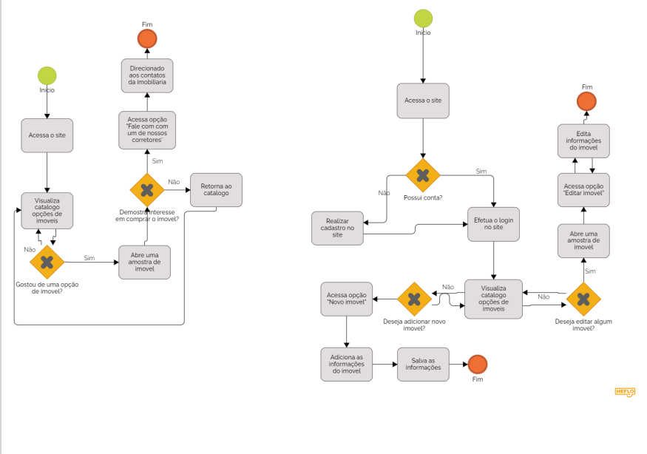

## Diagrama de Sequência

### Tela de Login

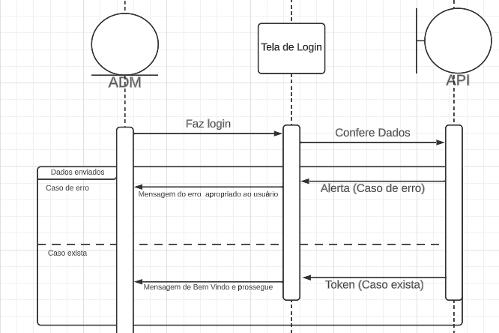

### 

### Tela de Imóvel

